**Sprint 3.**

**Datos registrados.**

**TABLA ARTÍCULO.**

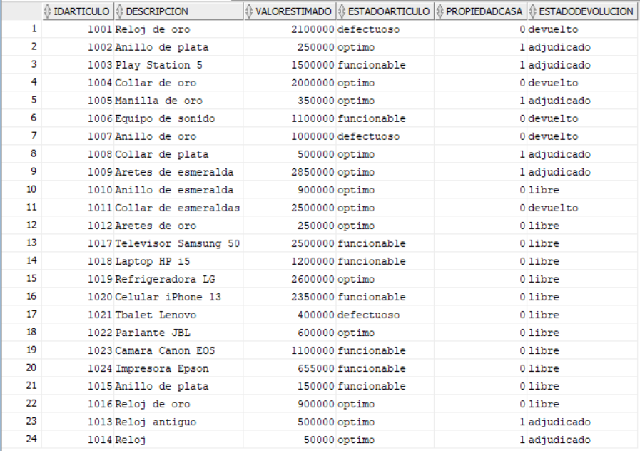

**EP3 HU2 Consultar un artículo.**

**CA1 Consulta exitosa del artículo.**

* Primer caso de prueba. Probaremos ingresando un identificador del artículo existente.

En este caso, probaremos con el identificador (1021).

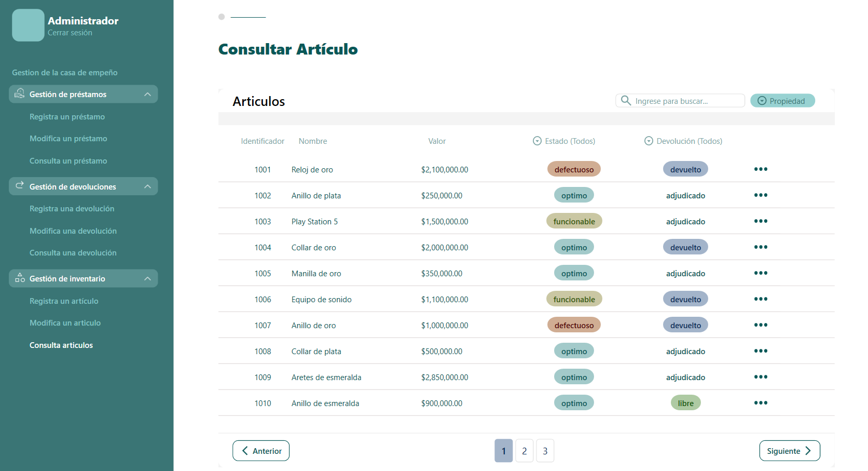



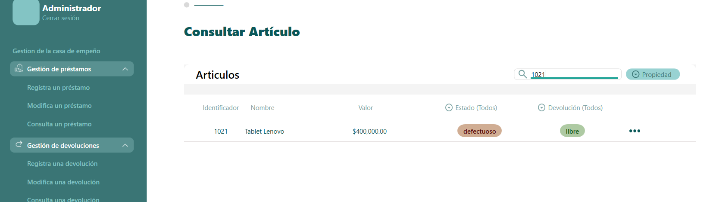

Como observamos, al ingresar el identificador en la barra de búsqueda, el sistema nos muestra en pantalla los datos del artículo que buscamos.

* Segundo caso de prueba. Probaremos buscando un artículo existente, pero teniendo un filtro de búsqueda aplicado que no coincide con el artículo consultado.

Para este caso, usaremos el identificador (1007) y el filtro de búsqueda aplicado será (óptimo).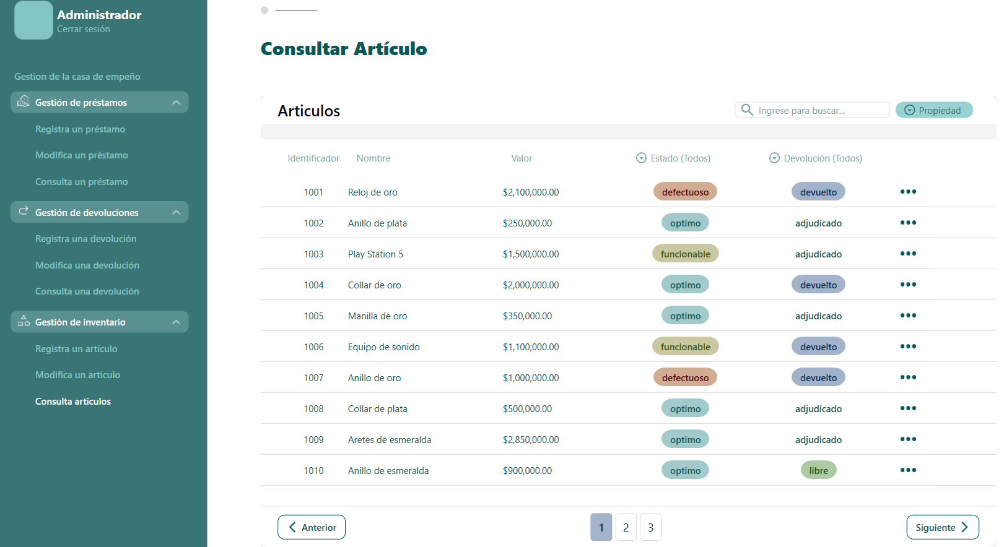

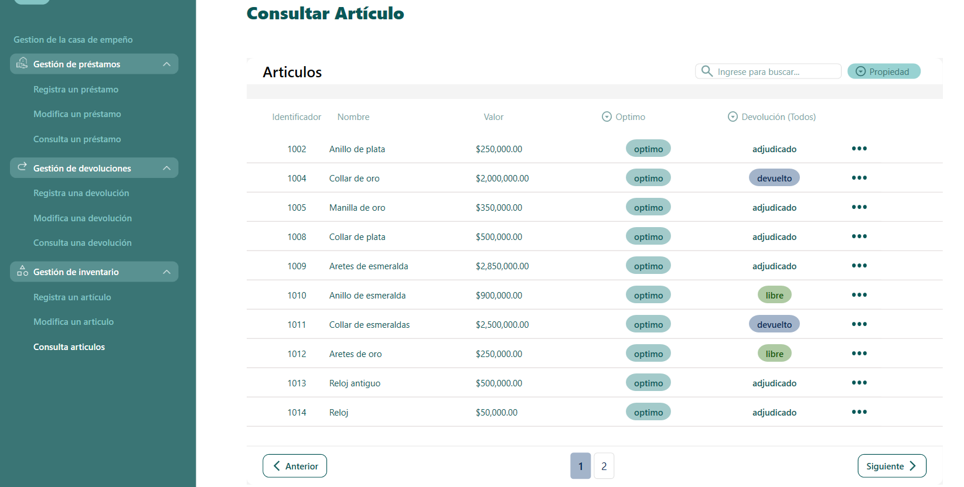

Ingresamos el identificador en la barra de búsqueda.

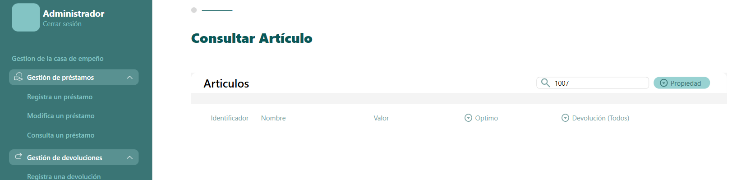

Y como vemos, el sistema no nos muestra el artículo existente, debido a que tenemos un filtro de búsqueda aplicado. Sin embargo, no hay un mensaje que indique por qué razón no se muestra el artículo en pantalla.

* Tercer caso de prueba. Probaremos consultando un artículo por su nombre, pero agregando un punto al final.

En este caso, ingresamos en la barra de búsqueda “Anillo de oro.”

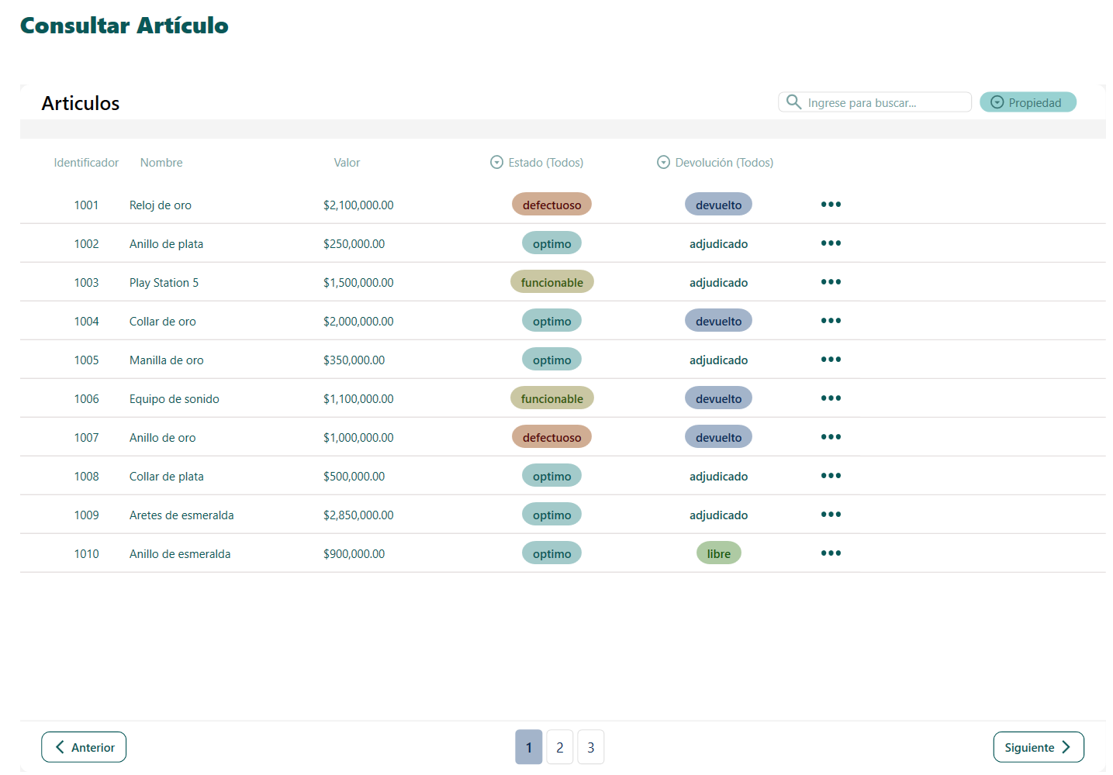

Aplicamos la búsqueda.

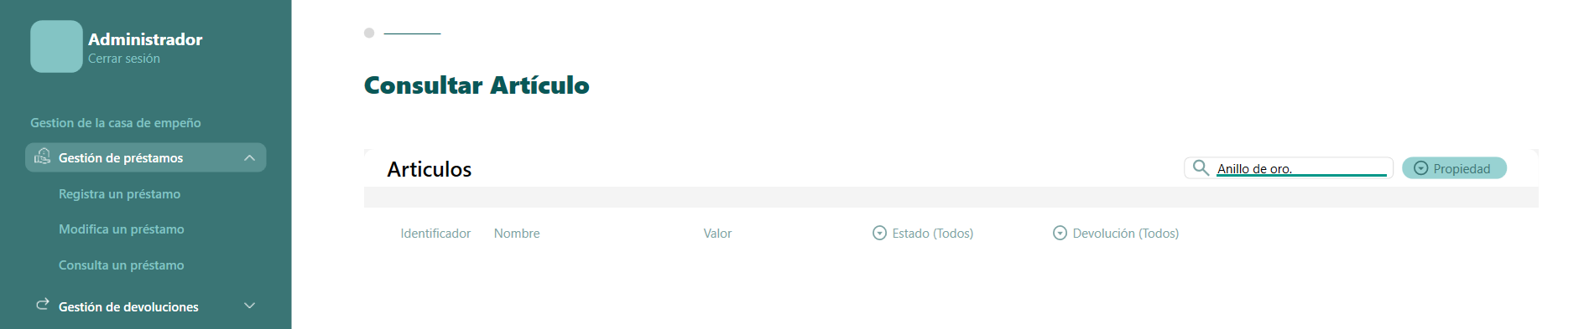

Como notamos, el sistema no nos muestra ningún artículo, ya que su nombre debe ser tal cual como se registró. Sin embargo, debería mostrar un mensaje indicando que no se encontró ningún registro con ese nombre o que este es inválido.

**CA2 Filtro de búsqueda.**

* Primer caso de prueba. Probaremos aplicando el filtro de búsqueda.

En este caso, aplicaremos el filtro en estado (Defectuoso).

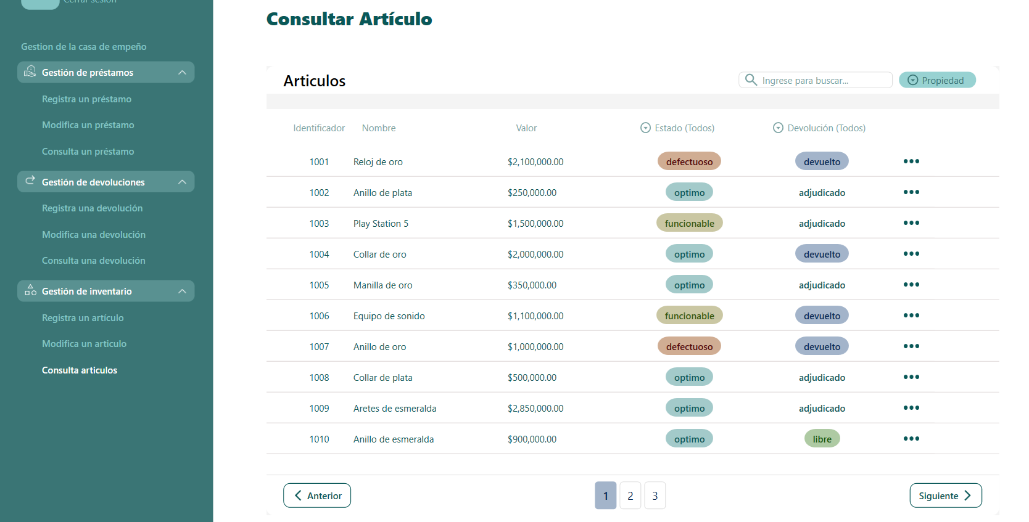

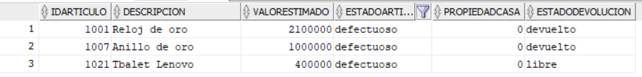

Como observamos en la base de datos, solo hay 3 artículos con estado defectuoso y estos son los que nos debería mostrar el sistema cuando aplicamos el filtro.

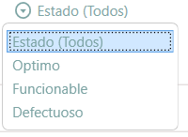 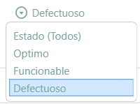

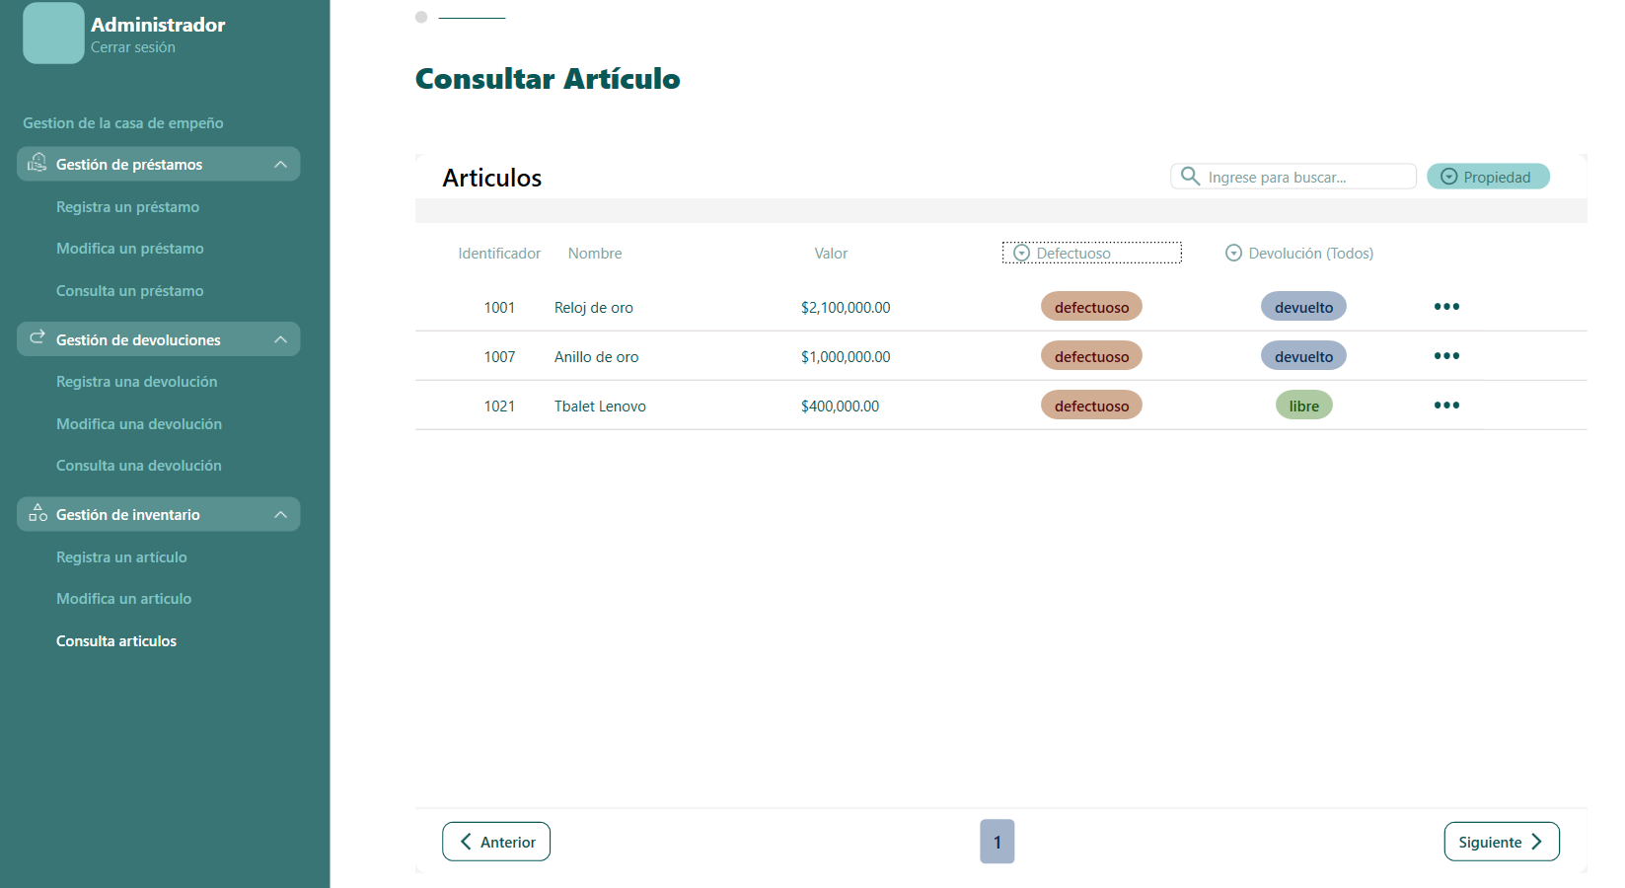

Como notamos, el sistema nos muestra los artículos con estado defectuoso.

* Segundo caso de prueba. Probaremos aplicando un filtro pero luego nos redirigimos a otra sección de la aplicación.

En este caso, aplicaremos el filtro (Óptimo).

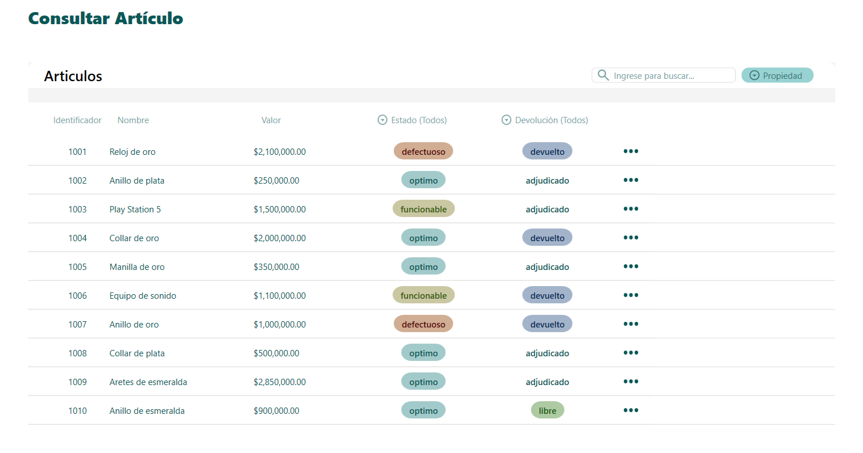

Aplicamos el filtro.

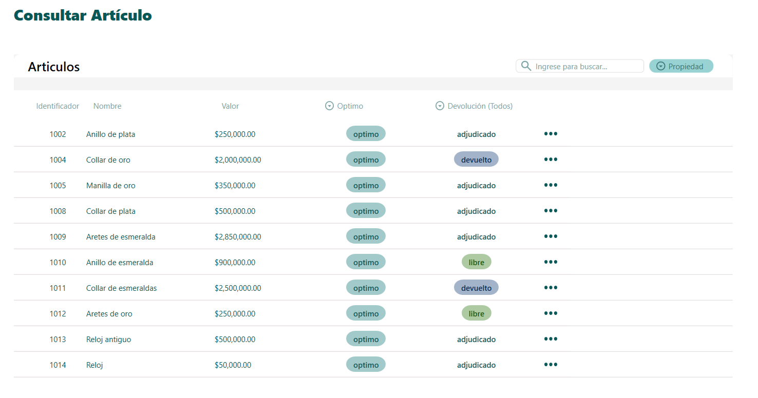

Ahora nos redirigimos a otra sección, en este caso, consulta una devolución.

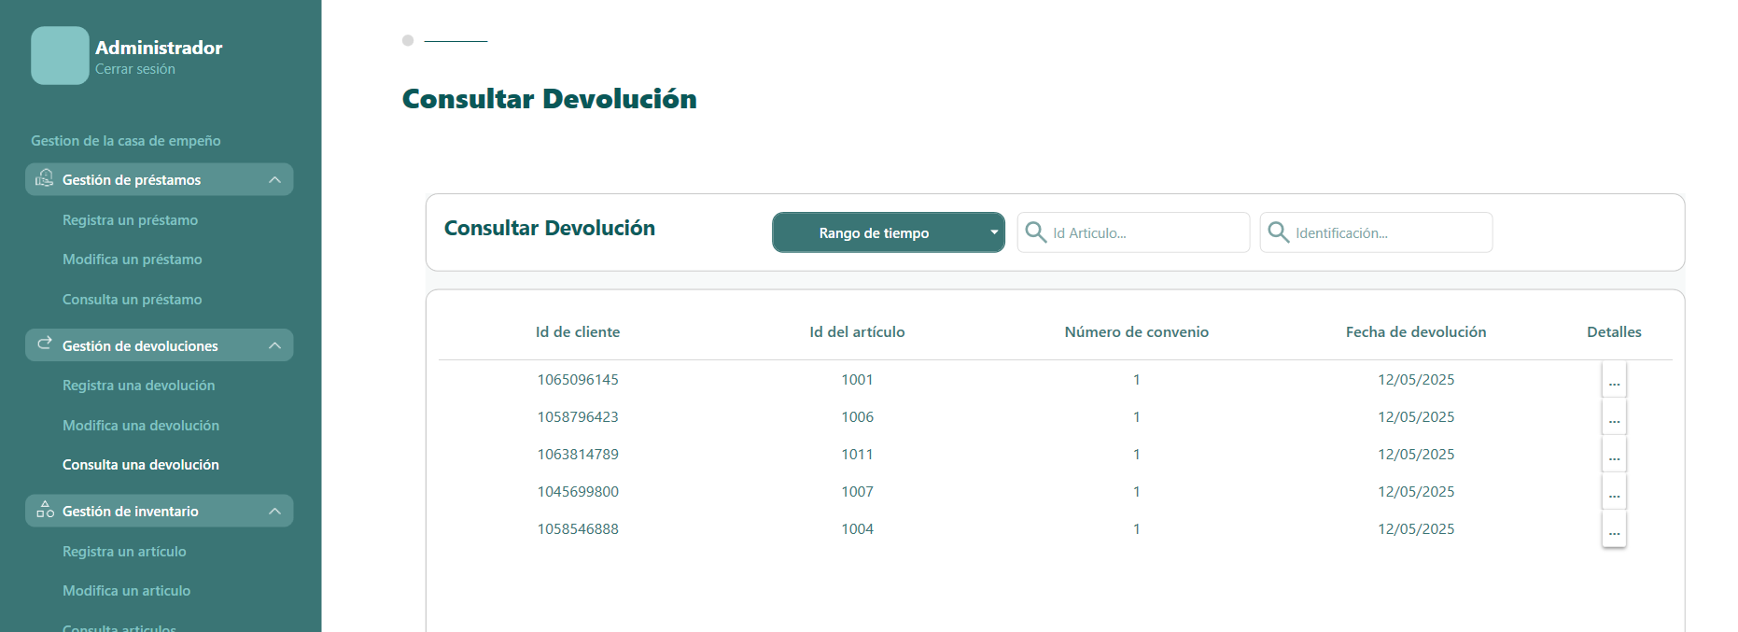

Y volvemos a la pantalla de consultar artículo.

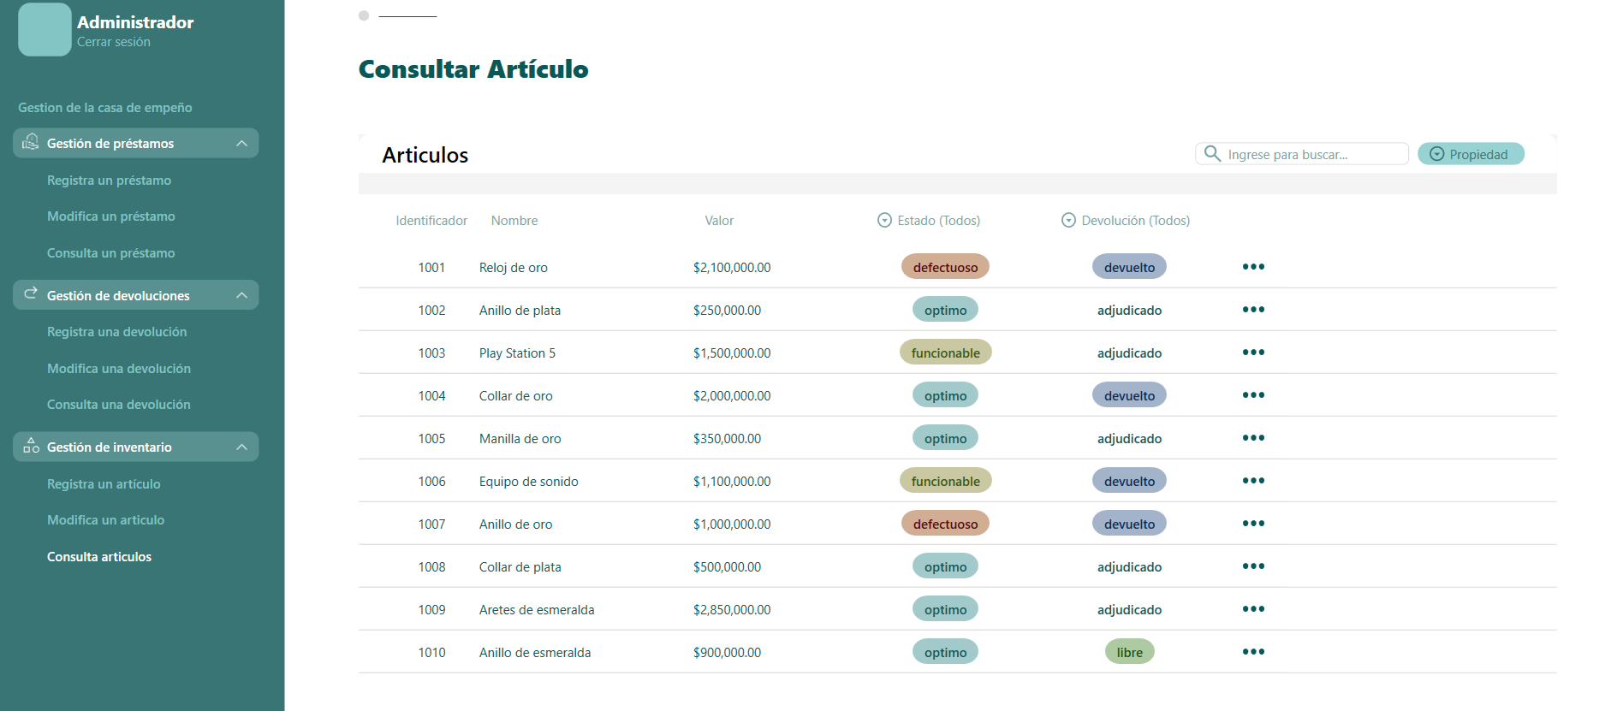

Observamos, que cuando volvemos a la pantalla de consultar artículo, el filtro que aplicamos se elimina.

* Tercer caso de prueba. Probaremos aplicando doble filtro.

En este caso, será estado (Óptimo) y devolución (adjudicado).

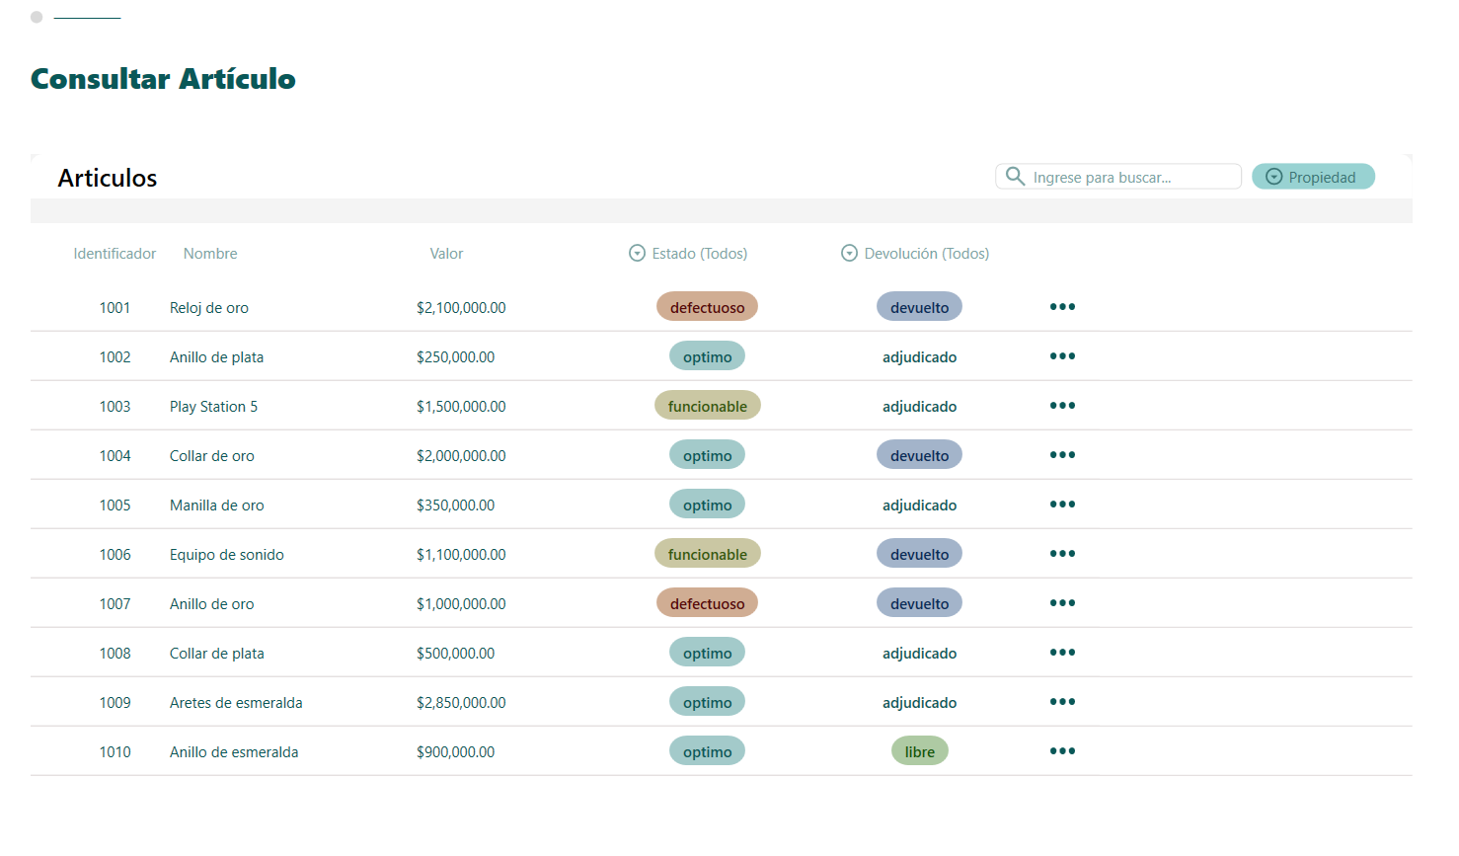

Aplicamos los filtros.

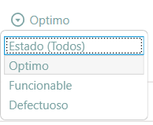

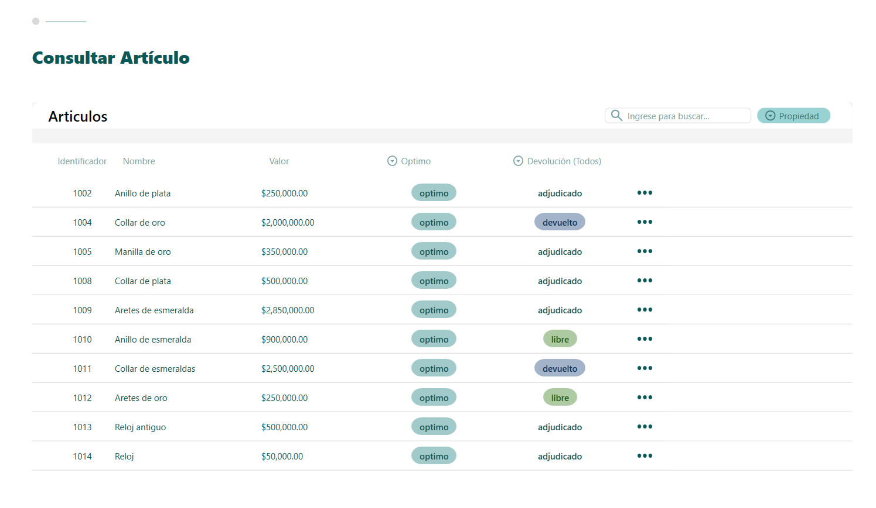

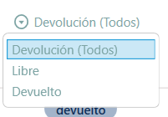

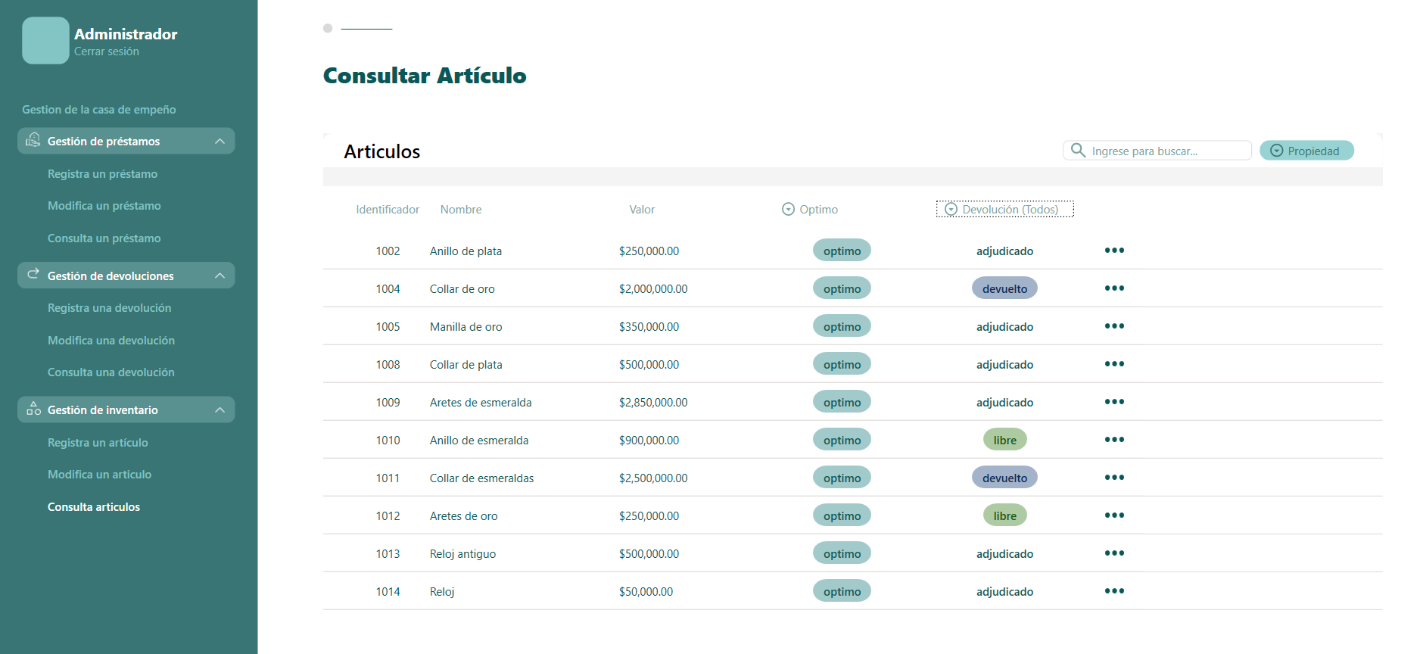

Como observamos, en el filtro de devolución, no nos permite seleccionar adjudicado, pero en pantalla muestra devoluciones adjudicadas.

**CA3 Artículo inexistente.**

* Primer caso de prueba. Probaremos ingresar un identificador de artículo que no existe en la base de datos.

En este caso, usaremos el identificador (1031).

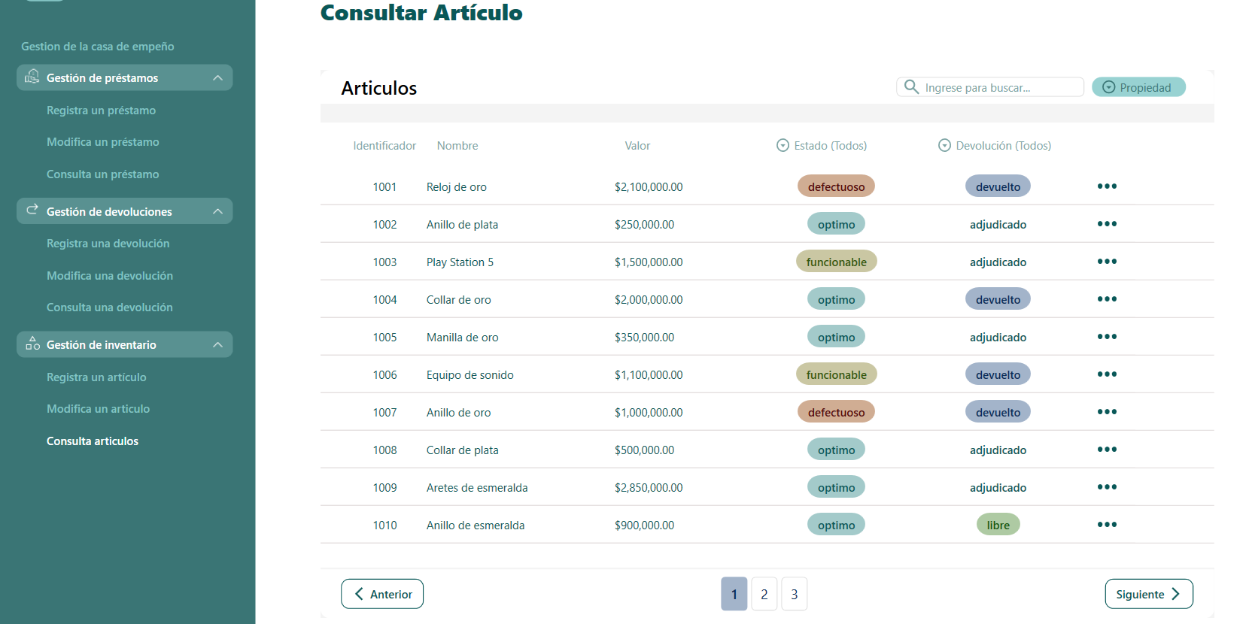

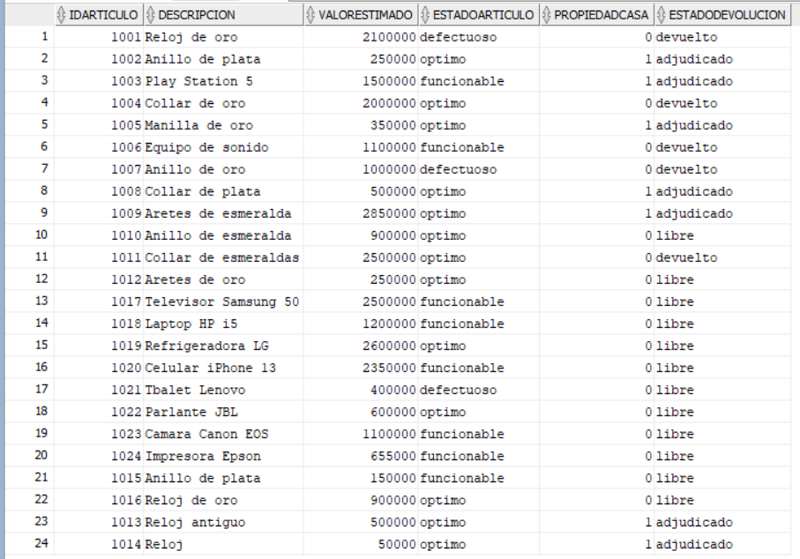

Como vemos no hay un artículo con el identificador (1031). Ahora ingresamos el id en la barra de búsqueda.

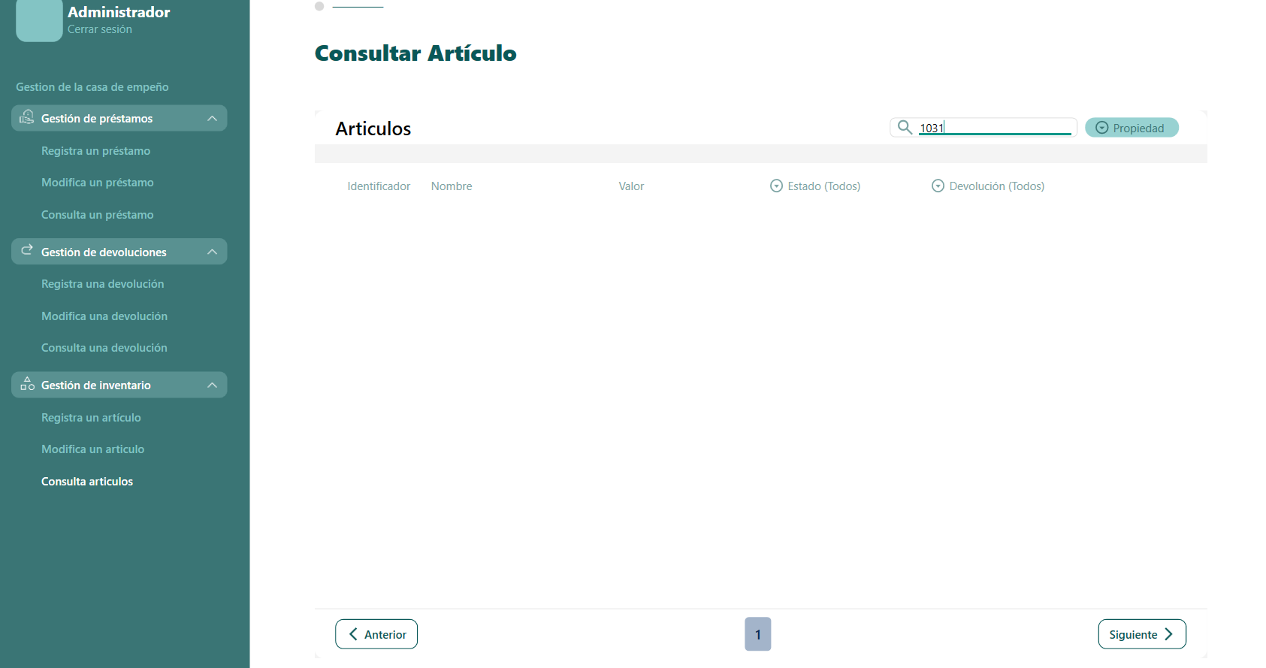

Como notamos, el sistema no muestra nada en pantalla, ya que no existe ese artículo. Pero no muestra un mensaje indicando que no existe o no se encontró ningún dato.

* Segundo caso de prueba. Probaremos buscar un artículo inexistente con un filtro aplicado.

En este caso, usaremos el filtro (Defectuoso) y el identificador (1050).

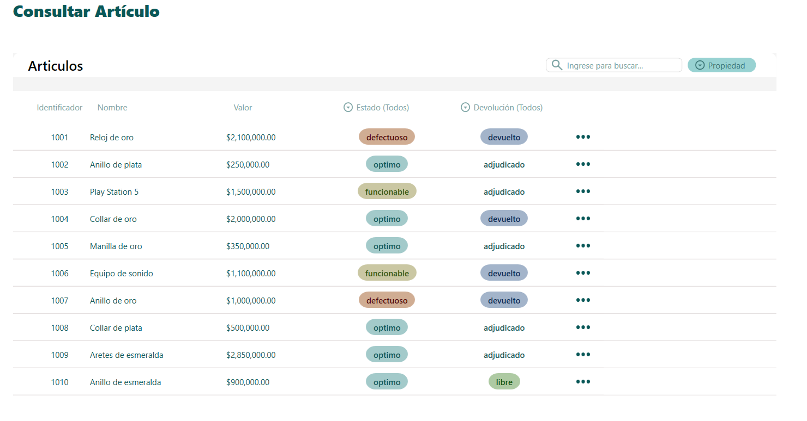

Aplicamos el filtro y luego realizamos la búsqueda.

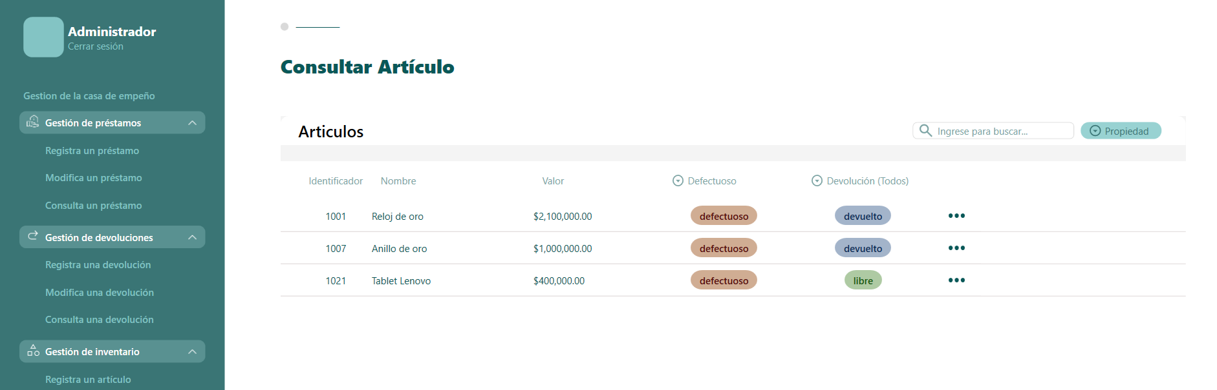

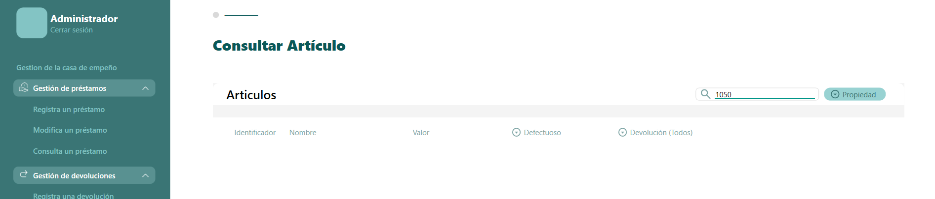

Como observamos, no se muestra nada en pantalla, sin embargo, no hay un mensaje que indique que no se encontró el artículo o que el filtro no se aplica.

* Tercer caso de prueba. Probaremos consultar un artículo inexistente pero con errores de ortografía.

En este caso, buscaremos “Microndas Samsung”.

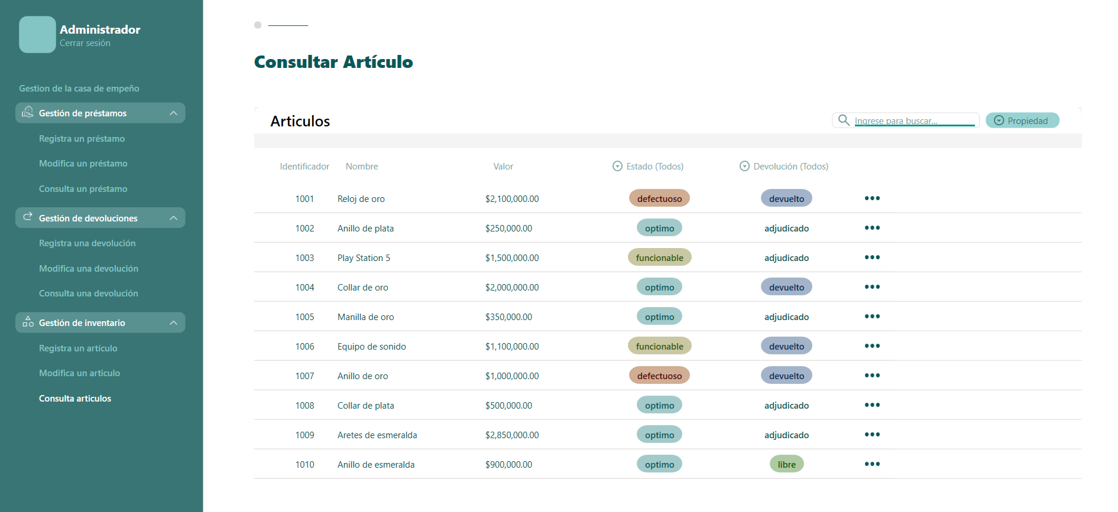

Efectuamos la búsqueda.

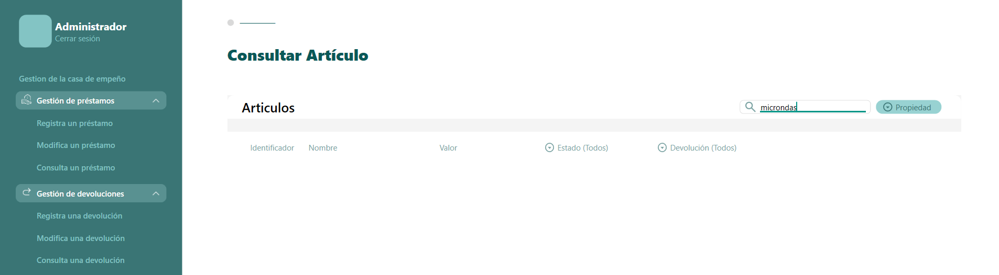

Como observamos, el sistema no muestra resultados, lo cual está bien, pues no hay registros de microondas en la base de datos. Sin embargo, no muestra un mensaje indicando que no existe o no se encontró el artículo.

**CA4 Artículo vendido o devuelto.**

* Primer caso de prueba. Probaremos buscando un artículo que fue devuelto.

En este caso, vamos a usar el identificador (1006).

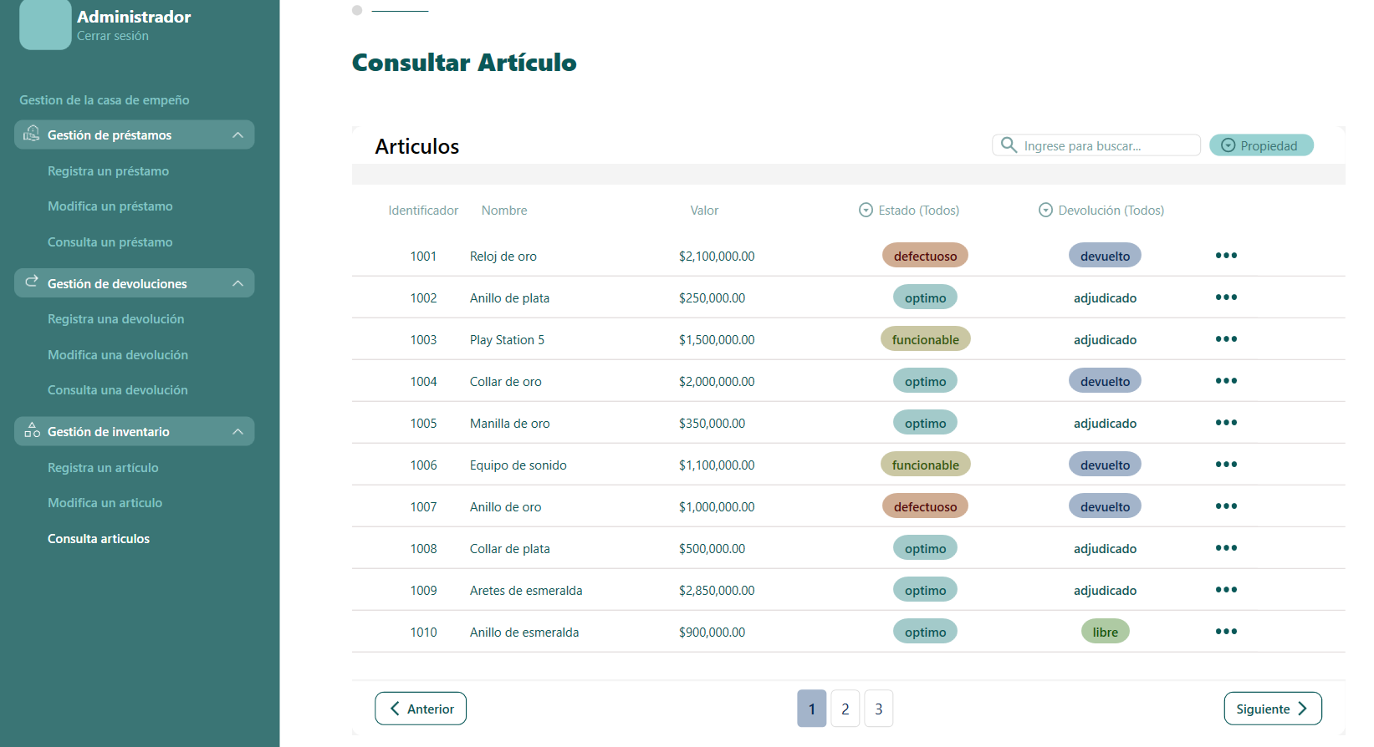



Ingresamos el identificador en la barra de búsqueda.

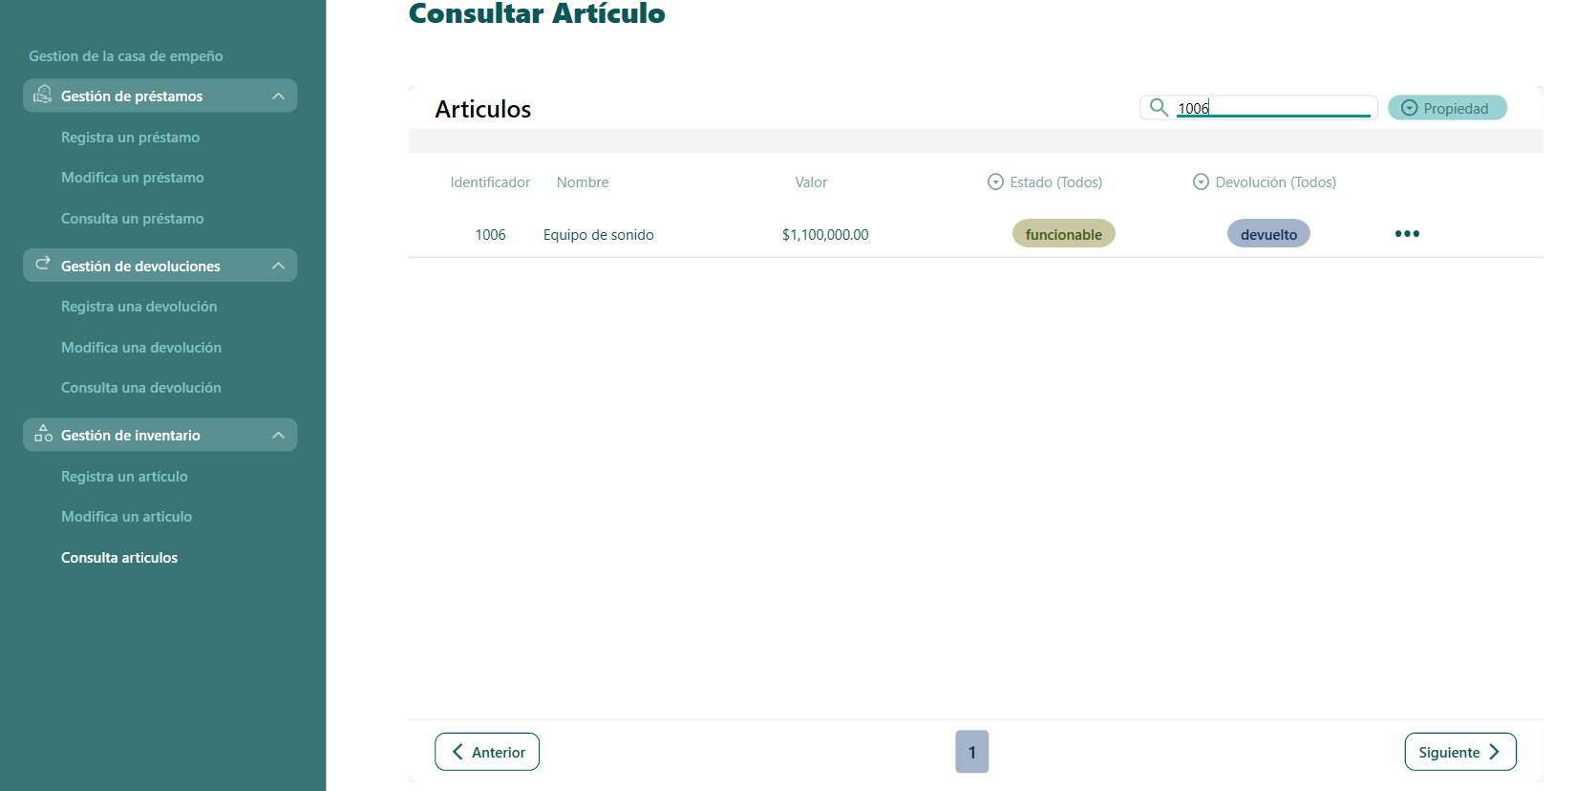

Y como vemos, el sistema nos muestra la información del artículo y su estado de devolución.

* Segundo caso de prueba. Probaremos cambiando el estado de devolución de un artículo.

En este caso usaremos el identificador del artículo (1018).





Consultamos el artículo, antes de la devolución.

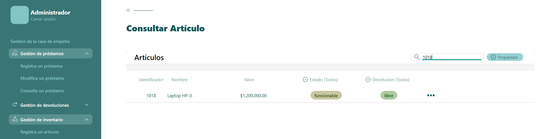

Realizamos la devolución.

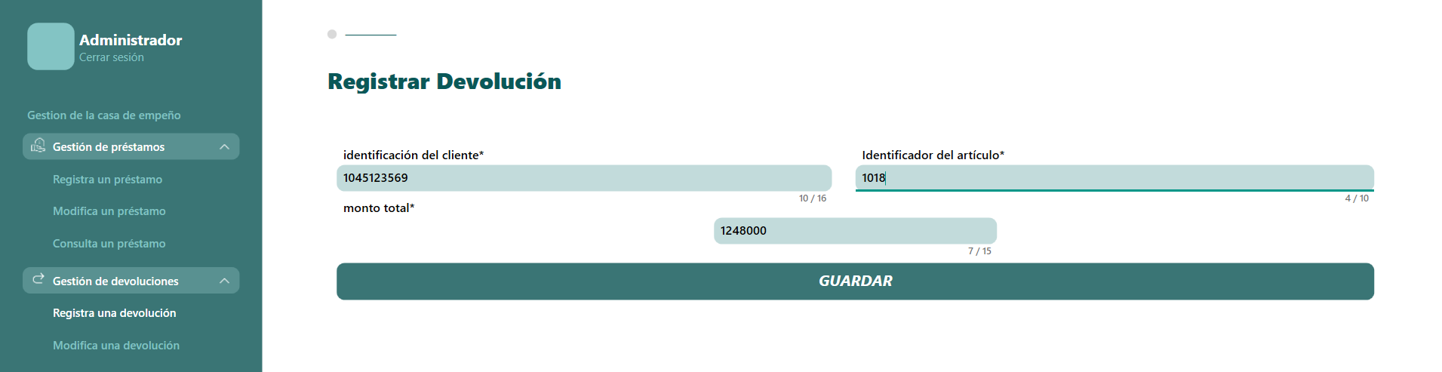

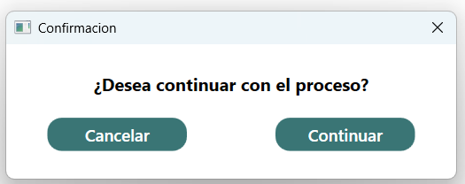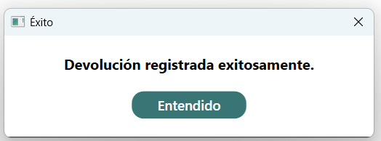





Volvemos a la pantalla de consulta y vemos si aplica el cambio.

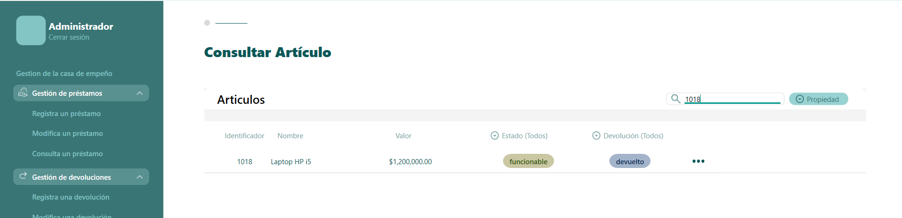

Como observamos, se muestra el cambio inmediatamente después de hacer una devolución.

* Tercer caso de prueba. Probaremos aplicando el filtro de devolución, pero buscaremos un artículo que no coincide.

En este caso, usaremos el filtro (Libre) y el identificador (1006).

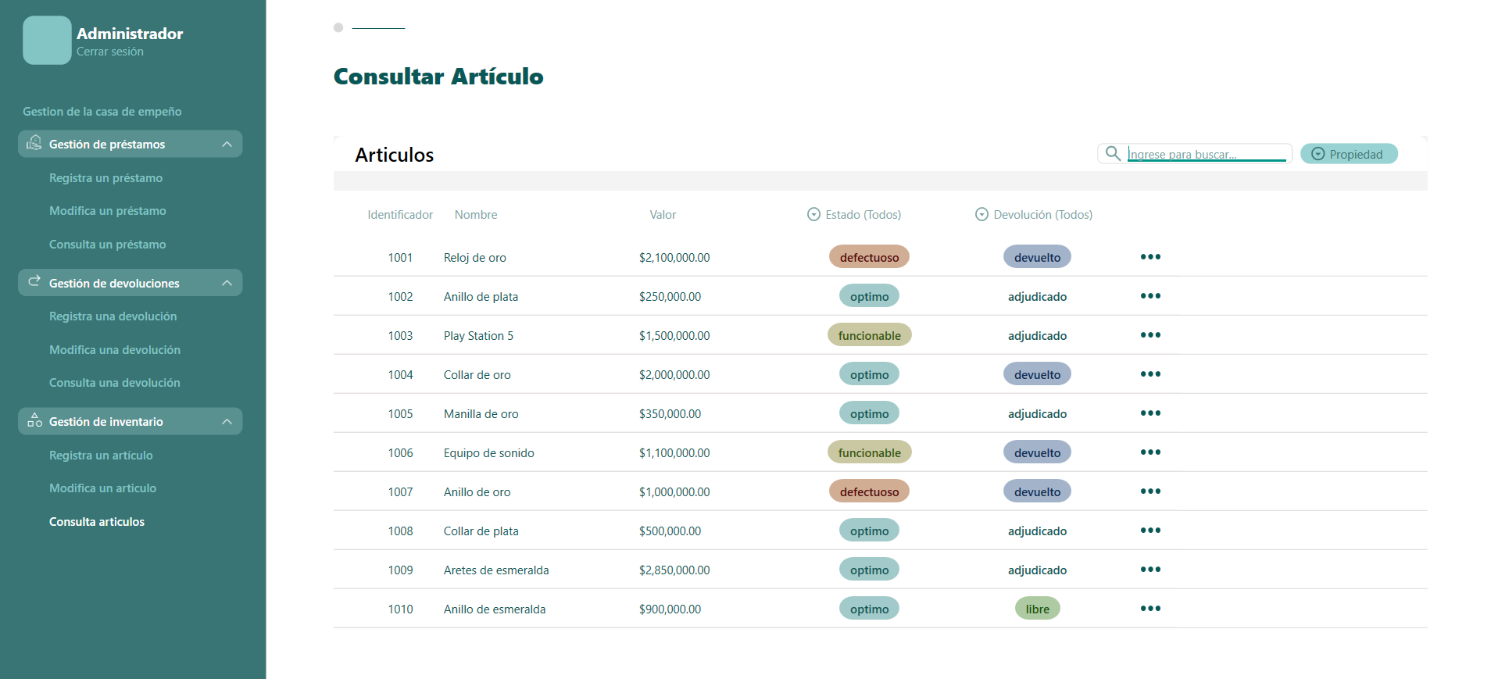



Aplicamos el filtro (Libre).

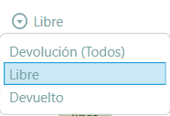

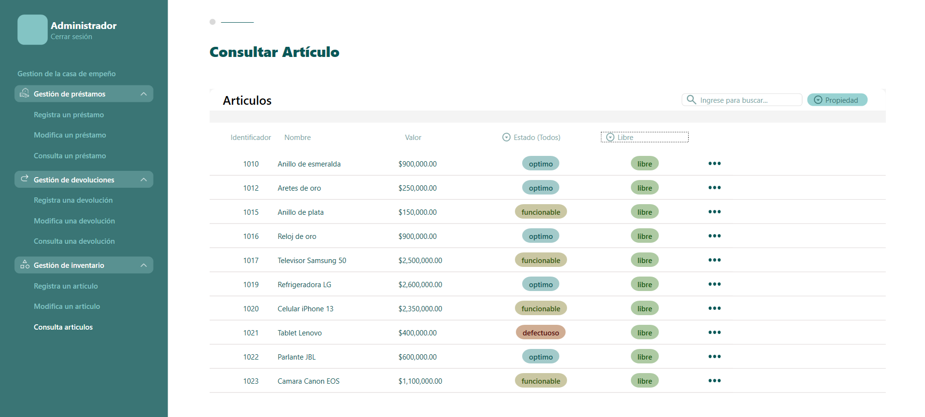

Ahora, realizaremos la búsqueda del artículo (1006).

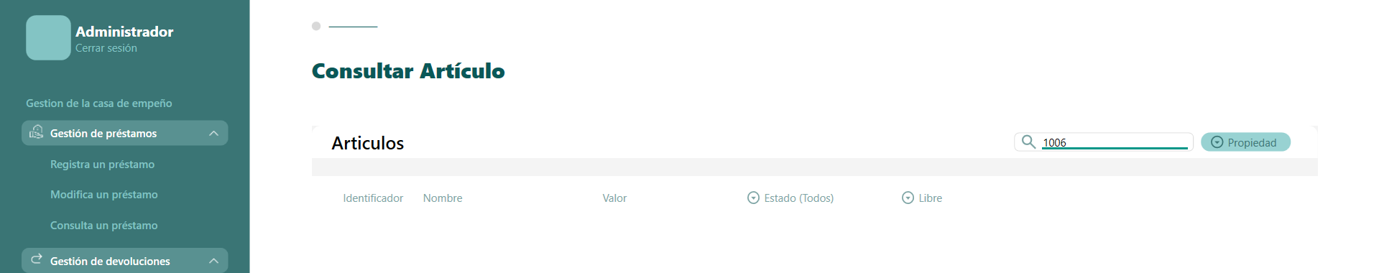

Y como vemos, el sistema no nos muestra nada, lo cual estaría bien, sin embargo, no hay un mensaje indicando que sucedió.